빅데이터분석입문(2)

신봉균20191624

2023-03-29

# 02 단일변수 범주형 자료의 탐색

## 코드 5-1

favorite = c('WINTER','SUMMER','SPRING','SUMMER','SUMMER','FALL','FALL','SUMMER','SPRING','SPRING')  
favorite #favorite의 내용 출력

## [1] "WINTER" "SUMMER" "SPRING" "SUMMER" "SUMMER" "FALL" "FALL" "SUMMER"  
## [9] "SPRING" "SPRING"

table(favorite) #도수분포표 계산

## favorite  
## FALL SPRING SUMMER WINTER   
## 2 3 4 1

table(favorite)/length(favorite) #비율 출력

## favorite  
## FALL SPRING SUMMER WINTER   
## 0.2 0.3 0.4 0.1

**코드 5-1**의 실행 결과를 나누어 설명하면 다음과 같다. 자료를 분석하기 위해 **favorite**이라는 이름의 벡터에 자료를 저장한다. 이와 같이 단일변순 자료는 벡터에 저장하여 분석하는 것이 일반적이다. 10개의 자료값이 favorite에 저장되어 있을을 알 수 있다.

**table()**함수는 벡터에 저장된 범주형 자료에 대해 자료값의 종류별로 도수분포표를 계산해주는 함수이다. 실행 결과에서 **favorite**은 자료가 저장된 벡터의 이름이고, 아랫부분은 4계 절에 대해 선호 빈도를 계산해서 나타낸다. 선호 빈도를 보면 **SUMMER**가 4명으로 가장 많고, **WINTER**가 1명으로 가장 적다. 이와 같이 도수분포는 각 자료의 종류별로 빈도를 파악할 수 있도록 해준다.

**table(favorite)/length(favorite)** 이 명령어는 각 관측값의 종류별 비율을 계산하는 작업을 수행한다. 도수분포표에 있는 각 빈 도를 자료의 전체 개수 **length(favorite)**로 나누면 비율을 계산할 수 있다. 실핼 결과에서 **0.*2*는 20%,** 0.4**는 40%와 같이 백분율을 의미한다.** SUMMER**를 좋아하는 사람은 전체의 40%,** WINTER**를 좋아하는 사람은 전체의 10%임을 알수 있다.

## 코드 5-2

ds = table(favorite)  
ds

## favorite  
## FALL SPRING SUMMER WINTER   
## 2 3 4 1

barplot(ds, main='favorite season')

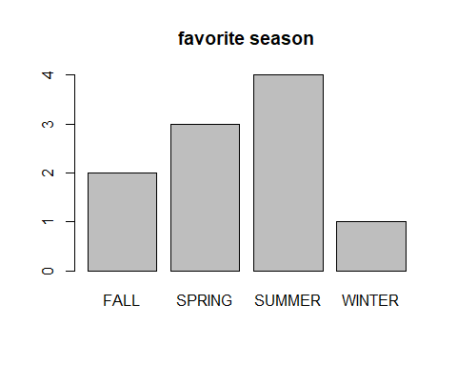

**table()** 함수를 통해 계산한 도수분포표를 **ds**라는 이름의 변수에 저장하는 명령어이다. **ds** 의 내용을 확인해보면 도수분포표가 들어 있는 것을 알 수 있다.

**barplot()** 함수는 막대그래프를 작성하는 함수로 도수분포표를 기본적인 입력 매개변수로 받아들인다. **main**은 막대그래프 상단의 타이틀을 지정하는 매개변수로, *코드 5-2**의 경우* ’favorite season’* 문자열을 입력값으로 하고있다. 이 함수의 실행 결과로 출력되는 막대 그래프는 *R* 스튜디오 우측 하단의 플롯 창에서 확일할 수 있다. 그래프를 보면 x축은 관 측값의 종류를 나타내는 4계절의 이름을 보여주고, y축은 선호 빈도를 나타낸다. **barplot()** 함수는 다양한 매개변수를 가질 수 있으며, 매개변수값에 따라 막대의 색을 다르게하거나 X 축, y축의 레이블을 지정할 수도 있다.

## 코드 5-3

ds = table(favorite)  
ds

## favorite  
## FALL SPRING SUMMER WINTER   
## 2 3 4 1

pie(ds, main='favorite season')

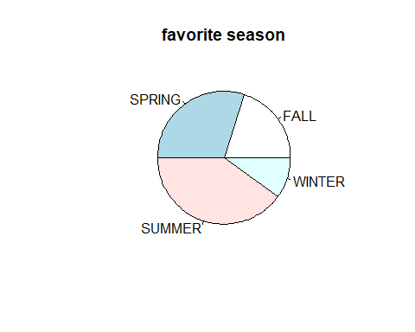

원그래프를 그리는 함수 이름은**pie()**이며 실행방법은 **barplot()** 함수와 유사하다. 이함 수의 실행 결과로 출력되는 원그래프는 *R*스튜디오 우측 하단의 플롯 창에서 확인할 수 있다.

## 코드 5-4

favorite.color = c(2,3,2,1,1,2,2,1,3,2,1,3,2,1,2)  
ds= table(favorite.color)  
ds

## favorite.color  
## 1 2 3   
## 5 7 3

barplot(ds, main='favorite color')

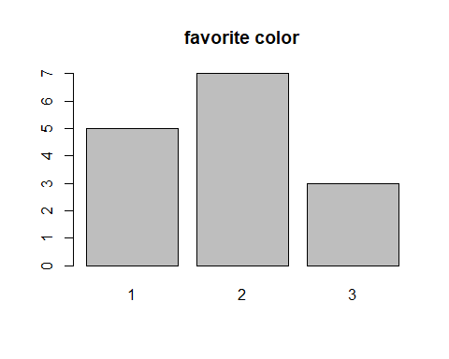

colors = c('green','red','blue')  
names(ds) = colors #자료 값 1,2,3 을 grenn, red, blue로 변경  
ds

## green red blue   
## 5 7 3

barplot(ds, main = 'favorite color', col= colors) #색 지정 막대그래프

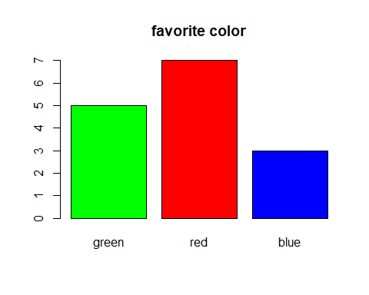

pie(ds, main='favorite color', col=colors)

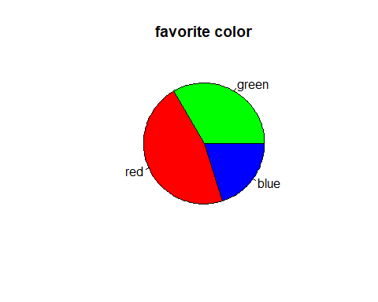

2에서는 단일변수 범주형 자료를 분석하는 방법을 살표보았다. 범주형 자료의 값은 크기를 갖지 않기 때문에 도수분포를 계산한 다음 이를 막대그래프나 원그래프로 시각화하여 자료의 내용을 파악할 수 있다.

# 03 단일변수 연속형 자료의 탐색

## 코드 5-5

weight = c(60,62,64,65,68,69)  
weight.heavy = c(weight, 120)  
weight

## [1] 60 62 64 65 68 69

weight.heavy

## [1] 60 62 64 65 68 69 120

mean(weight) #평균

## [1] 64.66667

mean(weight.heavy) #평균

## [1] 72.57143

median(weight) #중앙값

## [1] 64.5

median(weight.heavy) #중앙값

## [1] 65

mean(weight, trim=0.2) #절사평균(상하위 20%제외)

## [1] 64.75

mean(weight.heavy, trim=0.2) #절사평균(상하위 20%제외)

## [1] 65.6

*코드 5-5*의 실행 결과를 나누어 설명하면 다음과 같다.

weight = c(60,62,64,65,68,69)  
weight.heavy = c(weight, 120)  
print(weight)

## [1] 60 62 64 65 68 69

weight.heavy

## [1] 60 62 64 65 68 69 120

비슷한 값들이 저장되어 있는 벡터 **weight**와 **weight.heavy**를 생성하고 내용을 출력한다. **weight.heavy**에 특이값 120이 포함되어 있는 것을 제외하면 **weight**와 **weight.heavy**는 동일한 값들이 저장되어 있다.

두 개의 벡터에 저장된 값들의 평균이 큰 차이가 나는데, 이는 **weight.heavy**에 있는 값 120의 영향 때문이다.

두 벡터의 중앙값에는 큰 차이가 없음을 알 수 있다. 즉, 중앙값은 특이값의 영향을 덜 받는 것이다.

매개변수 **trim**은 상하위 값들을 몇% 정도 제외하고 평균을 구할 것인지를 지정하는 역할을 한다. **trim=0.2**는 상하위 각 20%를 제외하고 평균을 구하라는 의미이다. 절사평균은 특이값을 제외하고 나머지 값들로평균을 구하는 효과가 있기 때문에 두 벡터의 **절사평균값**은 큰 차이가 없다.

## 코드 5-6

mydata = c(60,62,64,65,68,69,120)  
quantile(mydata)

## 0% 25% 50% 75% 100%   
## 60.0 63.0 65.0 68.5 120.0

quantile(mydata, (0:10)/10) #10% 단위로 구간을 나누어 계산

## 0% 10% 20% 30% 40% 50% 60% 70% 80% 90% 100%   
## 60.0 61.2 62.4 63.6 64.4 65.0 66.8 68.2 68.8 89.4 120.0

summary(mydata)

## Min. 1st Qu. Median Mean 3rd Qu. Max.   
## 60.00 63.00 65.00 72.57 68.50 120.00

**코드 5-6**의 실행 결과를 설명하면 다음과 같다.

mydata에 7개의 값을 저장하고 **quantile()** 함수를 통해 사분위수를 구한다. **25%,50%,75%** 에 해당하는 값이 사분위수이고, **0%**는 mydata의 최솟값, **100%**는 mydata의 최댓값을 나타낸다.

**quantile()** 함수의 매개변수 중 **(0:10)/10** 부분이 구간을 몇 개로 나눌지를 지정한다. 사 분위수는 전체 자료를 네 개의 구간으로 나누지만 경웨 따라 더 세분화하여 나눌 필요가 있을 수 있다. **(0:10)/10**의 의미는 0~10의 정수를 10으로 나누라는 것이다. 백분율은 10% ~ 100%가 된다. 그렇기 때문에 앞의 결과와 같이 10% 단위로 구간을 나누어 결과값이 출력된다.

사분위수를 구할때 가장 일반적으로 사용되는 함수가 **summary()**함수이다. **summary()**함수는 사분위수에 최댓값과 최솟값과 평균을 함꼐 출력하기 때문에 편리하다.

## 코드 5-7

mydata = c(60,62,64,65,68,69,120)  
var(mydata) #분산

## [1] 447.2857

sd(mydata) #표준편차

## [1] 21.14913

range(mydata) #값의 범위

## [1] 60 120

diff(range(mydata)) #최댓값 과 최솟값 차이

## [1] 60

**var()** 함수는 **variation**의 약자임으로 분산을, **sd()**는 **standard deviation** 약자 임으로 표준편차를 **range()**는 최댓값과 최솟값의 범위를 **diff()**는 최댓값과 최솟값으 차이를 나타낸다.

## 코드 5-8

dist = cars[,2] #자동차 제동거리  
hist(dist, #자료  
 main = 'Histogram for 제동거리', #제목  
 xlab= '제동거리', #x축 레이블  
 ylab= '빈도수', #y축 레이블  
 border = 'blue', #막대 테두리색  
 col ='green', #막대 색  
 las = 2, #x축 글씨 방향(0~3)  
 breaks=5 #막대 개수 조절  
 )

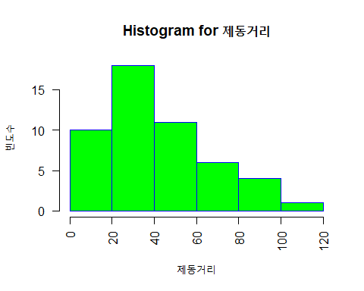

**hist()** 함수에서 매개변수 **las**는 **x**축에 표시되는 값들 (0,20,40,60,80,100,120)의 출력 방향을 조절하는 역할을 한다. 출력을 가로 방향, 세로 방향 등으로 조절할 수 있는데 **las=2**일 때 글씨는 세로 방향으로 출력된다. 매개변수 **breaks**눈 구간을 몇 개로 나눌지(막 대를 몇 개로 할지)를 조절하는 역할을 한다. **breaks**의 값이 커지면 구간의 개수도 눌어나고, **breaks** 의 값이 작아지면 구간의 개수도 줄어든다.

**hist()** 함수의 결과를 보면 제동거리가 20~40 사이에 있는 것이 대략 18개 정도로 가장 빈도수가 높은 것을 알 수 있다. 이와 같이 히스토그램은 관측값들이 어느 구간에 분포하는지를 쉽게 파악할 수 있도록 해준다.

## 코드 5-9

dist = cars[,2] #자동차 제동거리(단위: 피트)  
boxplot(dist, main='자동차 제동거리')

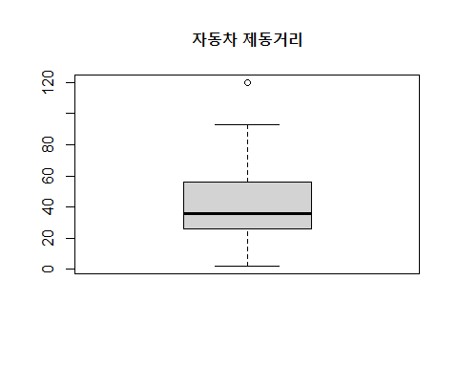

**dist**벡터에는 자동차의 제동거리 자료가 저장되어있다. 위의 상자그림은 y축의 눈금이 20단위, 제동거리 값이 0~120 범위에 있다. 이 중 정상범위의 제동거리는 대략 1~95사이이다. 정상범위 내에서는 상자가 아래졲으로 치우쳐 있는데, 전체의 50%에 해당하는 값들이 아래족에 분포됨을 알려준다. 상자그림에서 상자 위쪽으로 특이값 1개가 관찰되는데, 다른 경우에 비해 제동거리가 매우 긴 경우를 의미한다.

상자그림은 자료의 전반적인 분포를 이해하는 데 도움이 되지만 구체적으로 최솟값, 최댓값, 중앙값 등의 정확한 값을 알기는 어렵다. 이를 알기 위해서는 **boxplot.stats()** 함수를 사용하 며 실행 결과는 리스트 형태로 출력된다.

## 코드 5-10

boxplot.stats(dist)

## $stats  
## [1] 2 26 36 56 93  
##   
## $n  
## [1] 50  
##   
## $conf  
## [1] 29.29663 42.70337  
##   
## $out  
## [1] 120

먼저 $stats**에는정상범위자료의4분위수에해당하는값들이표시된다.5개의값은차례로최솟값,1사분위수,중앙값,3사분위수,최댓값을의미한다.**$**n**의 값은 자료에 있는 관측 값들의 개수로, 총 50개의 관측값을 저장하고 있다는 것을 의미한다. $conf*는중앙값에관련된신뢰구간을의미,**$*out**은 특이값의 목록을 알려준다. 만약 특이 값들을 출려시키려면** boxplot.stats(dist)$out**과 같은 명령문을 사용한다.

## 코드 5-11

boxplot(Petal.Length~Species, data=iris, main='품종별 꽃잎의 길이')

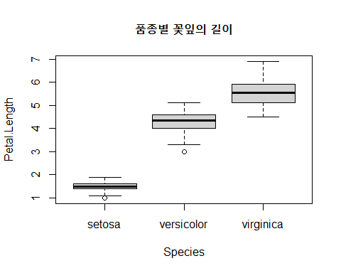

**boxplot()** 함수의 매개변수에서 **Petal.length~Species**는 품종별 꽃잎의 길이를 의미한다, **data=iris**는 데이터는 iris에서 불러온다는 뜻이고 **main**은 해당 **boxplot**의 이름을 지정해주는 인자이다.

## 한 화면에 그래프 여러개 출력하기

R을 이용하여 그래프를 그리다 보면 한 번에 하나씩만 그래프가 출력되는 것을 알 수 있다. R에서는 화면을 여러 개로 가상 불한한 후, 각각의 분할된 화면에 여러 개의 그래프를 출력하는 기능을 제공한다. 다음 코드를 실행해보자.

par(mfrow=c(1,3)) #1x3 가상화면 분할  
barplot(table(mtcars$carb),  
 main='Barplot of Carburetors',  
 xlab= '#of carburetors',  
 ylab= 'frequency',  
 col='blue')  
  
barplot(table(mtcars$cyl),  
 main= 'Barplot of Cylender',  
 xlab='#of cylender',  
 ylab='frequency',  
 col='red')  
  
  
  
barplot(table(mtcars$gear),  
 main= 'Barplot of Gear',  
 xlab='#of gears',  
 ylab='frequency',  
 col='green')

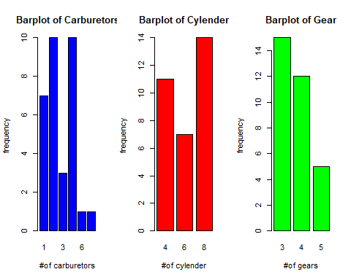

par(mfrow=c(1,1)) #가상화면 분할 해제

가상화면을 분활 해주는 부분은 **par(mfrow=c(1,3))**이다. 여기서 1은 가상화면의 행의수 3은 가상화면의 열의 수를 나타낸다.